Муниципальное автономное общеобразовательное учреждение
средняя общеобразовательная школа № 16

Конспект урока по окружающему миру
5 класс
«Веселый поваренок»

Составитель:
Н.Т. Щукина,
учитель технологии
МАОУ СОШ № 16,

Березники
2015

Цель:
1. Обобщить знания о пищевом рационе, режиме питания, условиях приёма пищи и сформулировать правила рационального питания.
2. Развивать навыки проектной деятельности, экономических расчётов и работы на ПК.
3. Воспитывать бережное отношение к здоровью и продуктам питания.

Оснащение урока:
- компьютер, программа «Весёлый поварёнок»;
- технологические карты;
- памятка №1 – правила рационального питания;
- памятка №2 – критерии защиты проекта;
- карточки-меню (два варианта);
- плакат «Классификация блюд»;
- медали «Весёлый поварёнок»;
- проекты.

Ход урока
1. Вступление.

- Девочки мы изучали с вами большую тему «Кулинария». На сегодняшнем уроке мы подведем итоги, обобщим знания, покажем умения и навыки. Вы готовы это сделать?

- Сегодня вы юные повара – хозяюшки! Я уверена, что вы самостоятельно сможете приготовить некоторые блюда и накормить семью. Перечислите блюда, из которых можно составить меню для обеда.

(Перечисляются названия блюд).

- Молодцы! Вы уже много знаете. Эту тему мы будем изучать в 6-ом, и в 7-ом классах, и ваши знания пополнятся новыми более сложными рецептами блюд.

2. Учитель:

- Предлагаю вашему вниманию такой рассказ. Я иногда попадаю в сложные ситуации. Моими соседями является семья из 4-х человек. Несколько раз мне приходилось бывать у них. Меня всегда удивляла организация их обеда. Дети сначала кушали шоколад, затем борщ, только потом салат или винегрет, на второе хозяйка подавала котлету и кусочек рыбы с гречкой, а после второго блюда съедается яблоко. Всё это заедается тортом или мороженым и, наконец всё запивается морсом или компотом. Глава семьи такое питание считает правильным: дети сразу получают с пищей белки, жиры, углеводы и разнообразные витамины. Она думает, что это полезно для здоровья её подростков. Кто разделяет точку зрения хозяйки?

(Учитель ведёт беседу, опираясь на ответы учеников. Если нет нужных ответов, задаёт наводящие вопросы-подсказки:

- Вспомните слова: «Нельзя, не кушай, а то аппетит испортишь!».

- Что это такое чего нельзя кушать, чтобы не испортить аппетит перед обедом? (конфеты, шоколад … .)

- Вспомните, какое блюдо за каким вам давали на обед в детском саду? Когда вы съедали яблоки, печенье? Одним словом сладкое?

Если девочки сразу отвечают, что такое питание неправильное, учитель выясняет почему неправильное и заключает:

- Существуют правила питания, которые позволяют питаться рационально, правильно, грамотно. Найдите в Толковом словаре, что значит слово «рационально» (разумно)

- Я предлагаю вам всей бригадой составить правила приёма пищи, которые передам моим соседям. Перед вами меню моих соседей. (Приложение №1)

- Посмотрите что можно в нём изменить, убрать или переставить (Девочки высказывают своё мнение, доказывая почему они делают перестановки в меню т.е. находят ошибки.)

- По окончании этой исследовательской работы запишите мнения на листочке.

3. Проверяется самостоятельная работа

- В каком порядке вы записали блюда? (Записи сравниваются, дополняются и исправляются)

4. Учитель вывешивает плакат, на котором расписана вся последовательность блюд для приёма пищи.

- Давайте, сравним ваши результаты с теми, что на плакате. (Если есть ошибки, то их исправляют.)

5. Выработка окончательного варианта.

Учитель:
- Как Вы сформулируете первое правило?

НАДО ПРИНИМАТЬ ПИЩУ В ОПРЕДЕЛЁННОЙ ПОСЛЕДОВАТЕЛЬНОСТИ.

Оформляется запись в рабочую тетрадь.

- Как вы знаете, зависит ли рациональное питание только от последовательности и приёма блюд? (Дети высказывают своё мнение).

Учитель предлагает исследовать меню школьной столовой на весь ноябрь месяц. (Два варианта (Приложение №2)).

Девочки, разбирая меню, решают, хочется ли им питаться целый месяц, или нет, исправляют ошибки, делают вывод: блюда надо разнообразить, нельзя кушать одно и тоже, потому что можно заболеть.

Учитель:

- Почему однообразная пища вредна для организма?

Приведите примеры, какие заболевания могут возникнуть, когда не хватает каких-то витаминов. (Снижается зрение, ели не хватает витамина – А, человек часто болеет, если не хватает витамина – С, случаются заболевания кожи, костей, если не хватает витамина – Д … .)

- А от чего ещё можно заболеть?

(Можно заболеть от плохого качества блюда, если его не правильно приготовить, т.е. не выполнять первичную обработку: не мыть яйцо или не проверять его качество, если не мыть перед едой руки, фрукты, овощи, есть на улице на ходу.) – Кто вспомнит, почему надо мыть яйцо? (Если не мыть яйцо, то можно заболеть сальмонеллезом).

- А что такое сальмонеллы? (Сальмонеллы – это микробы, вызывающие заболевания кишечника.)
- Правильно, сальмонеллы – микробы они называются так в честь американского ученого Д.Э. Сальмона. Эти микробы вызывают острое, инфекционное заболевание. Человек заражается от продуктов животного происхождения (мяса, яиц, особенно утиных и гусиных), если при приготовлении пищи повар нарушает технологию приготовления или первичную обработку продуктов. Вот почему очень важно знать не только правила питания, но и правила приготовления пищи.
- Сформулируйте и запишите второе правило? ПИЩА ДОЛЖНА БЫТЬ РАЗНООБРАЗНОЙ И КАЧЕСТВЕННОЙ.
- Хорошо, молодцы! Запишите второе правило. (Девочки записывают под диктовку.)
- Девочки, существует ещё одна причина болезни, которая возникает, если человек ест не в одно и тоже время. Наш желудок не может работать целыми сутками. У него имеются определённые часы работы. В эти часы мы и должны принимать пищу, т.к. в желудке начинает вырабатываться желудочный сок. Нельзя утолять голод, например, съев один пряник. В таких случаях желудочный сок разъедает желудок, т.к. мы его раздразнили пряником, а кушать в полном объёме не стали. Вот поэтому принимать пищу надо 3-4 раза в день в одно и тоже время. Чтобы всё сделать часам, существует режим дня, режим питания.
- Чтобы наш желудок работал и отдыхал надо соблюдать … . (Надо соблюдать режим питания).
- Вот вы и вывели третье правило. НАДО СОБЛЮДАТЬ РЕЖИМ ПИТАНИЯ.
- Вспомните, что вы делали перед тем, как сесть за стол? (Мы его сервировали). Что значит «сервировали?» (Это значит, готовили стол к приёму пищи, т.е. накрывали скатертью, ставили цветы, тарелки и т.д.)
- Для чего нужно сервировать стол? (Красивый стол способствует хорошему аппетиту, лучшему пищеварению и усвоению пищи)
- правильно! Это будет четвёртое правило рационально питания. Ещё раз повторите его. НАДО СЕРВИРОВАТЬ СТОЛ. Хорошо, запишите и его.
6. Работа в группах
Учитель:
- А сейчас закройте тетради, возьмите памятку и запишите все правила, не забывая начинать предложения с ключевого слова «НАДО». (Приложение №3)
- Наиболее правильную запись я и передам соседям. Я посмотрю: чья бригада это сделает быстрее и правильнее, ту памятку я и передам моей соседке – Татьяне.
(Бригады начинают свои работы)
- Девочки а теперь на практике вы используете некоторые правила, предлагаю это сделать с помощью компьютера, программы «Весёлый поварёнок», а чтобы вам было интересней, объявляю конкурс на лучшего «поварёнка». Изготовлять будет сандвич с яичницей. (Учитель вызывает к доске ученицу написать слово сандвич). К какому блюду, вы отнесёте сандвич? (К бутербродам)
- Правильно, сандвич назван в честь англичанина сэра Сандвича и пишется с буквой – А, хотя говорим сэндвич. В программе «Весёлый поварёнок» поварёнок был не очень грамотен и допустил две ошибки, я надеюсь, вы их найдёте. По результатам работы победители будут награждены медалями от «ВЕСЁЛОГО ПОВАРЁНКА». Для подсказки, даю вам технологические карты, в которых имеется план работы, цены на продукты и задание. (Приложение №4)
Возьмите тетради, подойдите к компьютерам, наденьте наушники, приступайте к работе.
7. Практическая работа в программе «Весёлый поварёнок» - приготовление сандвича с яичницей.
Задание:
1) Приготовить сандвич с яичницей.
2) Выяснить какие питательные вещества входят в сандвич.
3) Подсчитать себестоимость набор сандвича.
4) Составить свой набор продуктов для сандвича.
8. Отсчёт о проделанной работе.
Победители конкурса выходят к доске и докладывают о проделанной работе. Детям задаются дополнительные вопросы:
- Нашли ли вы ошибки поварёнка? Как называются кусочки обжаренного хлеба?
- Какую ошибку допустил поварёнок при выполнении первичной обработки яиц?
9. Подведение итогов учителем:
- Хорошо. На уроке вы занимались деятельностью: проводили исследования, выводили правила рационально питания, исправляли ошибки в меню, выполняли практическую работу, показали, что вы умеете подсчитывать стоимость блюда, подобрали продукты для своего сандвича, и нам осталось показать, как вы умеете экономить продукты питания и защищать проекты.
- Первой защищать проект будет Даша. Можно пользоваться памяткой – по защите проекта. (Приложение №5). (Даша рассказывает, как готовила проект, что нашла для себя нового, чему научилась, пока выполняла проект, какие видит планы на будущее.) Одноклассники задают вопросы: (Как определить качество продуктов? Как надо выполнять первичную и тепловую обработку овощей, чтобы сохранить витамины в продуктах. Как ты понимаешь выражение: экономное расходование продуктов). Затем учащиеся оценивают проект, под руководством учителя, дают устную рецензию проекта, пользуясь критериями оценки проекта.
Вызываются для защиты проекта другие школьницы. Каждой ученице для выступления даётся 5-7 минут.
10. Заключение урока:
- Девочки! Вы заработали звание «Весёлый поварёнок». Настоящие повара получают разряд, это зависит образования и мастерства самого повара. Самые опытные повара получают высший разряд – 6-ой, а начинающие – 3-ий или 2-ой.
- Учитывая, что вы знаете правила рационально питания, умеете подсчитывать себестоимость блюд, знаете их питательную ценность, можете заниматься проектной деятельностью, вам присваивается звание «юного поварёнка», и вручается медаль «весёлого поварёнка» - 4-го разряда, а победителям конкурса – 5-го разряда. (Девочкам вручаются медали).
- Вам понравился урок? Где в практической жизни будете применять те навыки, знания, которые вы получили на уроке?
11. – Кто защищает проекты на следующем уроке, дома ещё раз проверьте выступления, повторите вопросы, по которым вы составляете рецензию, оценку проекту. Спасибо, девочки, за урок.

Приложение № 1

МЕНЮ ТАТЬЯНЫ
1. Шоколад – 50 гр
2. Борщ – 100 гр
3. Салат и винегрет – 50 гр
4. Котлета и жареная рыба – 75 гр с гречкой
5. Яблоко – 50 гр
6. торт или мороженое – 100 гр
7. морс или компот – 250 гр

Приложение № 2
МЕНЮ №1
/ с 1-го – 30 ноября 2004 г/
1. Салат из солёных огурцов и квашеной капусты – 50 г
2. Борщ овощной -150 гр
3. Рыбная котлета с манной кашей – 70/150 гр
4. Чай с сахаром – 250 гр

Найди ошибки в меню

МЕНЮ №2
/ с 1-го – 30 ноября 2004 г/
1. Яйцо фаршированное со шпротами – 50 г
2. Щи из кислой капусты -150 гр
3. Жаренная рыба с гречкой – 75/150 гр
4. Морс из апельсиновых корочек – 250 гр

Найди ошибки в меню

Приложение е №3

ПРАВИЛА РАЦИОНАЛЬНОГО ПИТАНИЯ.
1. Помните, что каждое правило должно начинаться с ключевого слова НАДО

2. Помните, что рациональное питание включает в себя следующие понятия:

Рациональное питание

Пищевой рацион

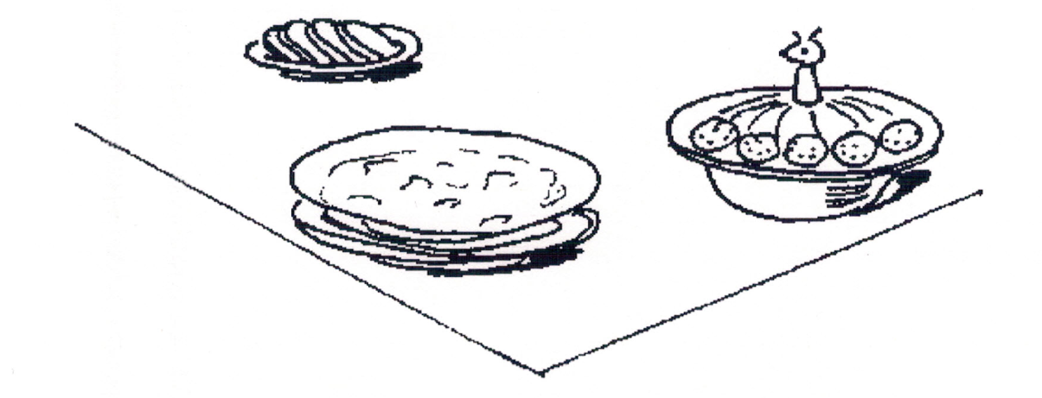

Условия приёма пищи

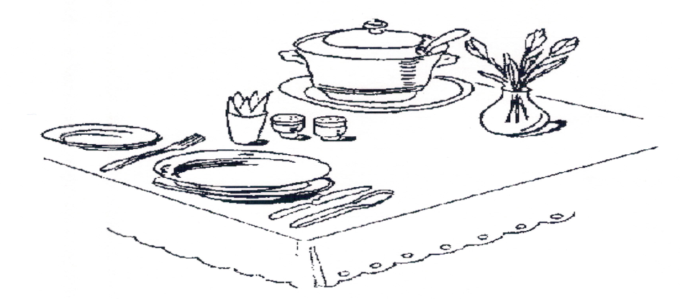

Режим питания
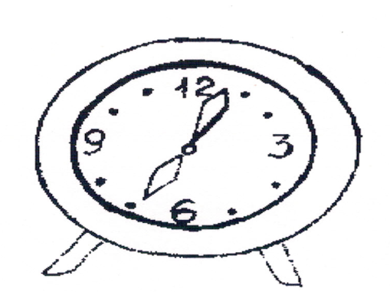
Приложение №4
ТЕХНОЛОГИЧЕСКАЯ КАРТА

1. Войди в программу «Весёлый поварёнок».
2. Из меню выбери приготовление сандвичей с яичницей.
3. Для отчета о проделанной работе войди в справочник м выясни, какие питательные вещества и витамины входят в продукты для данного сандвича.
4. Запиши результаты в тетрадь.
5. Войди в программу «Калькулятор». Для этого щелкни мышкой по ярлыкам: ПУСК, ПРОГРАММЫ, СТАНДАРТЫ, КАЛЬКУЛЯТОР.
6. Включи память калькулятора, щелкнув мышкой на кнопку MS.
7. Сосчитай, сколько стоят продукты для сандвича, Каждый результат введи в память, щелкая мышкой на кнопку М+. Для получения конечного результата щелкни мышкой на кнопку MR. Результат запиши в тетрадь.

РЕЦЕПТ | ЦЕНА
- Яйцо – 6 шт.  - Масло раст. – 40 гр  - Кетчуп – 40 гр  - Салат – 50 гр  - Хлеб – 4 кус.  - Сливочное масло – 40 гр  - Соль – по вкусу  - Сахар – по вкусу | 1 десяток – 28 руб  1 кг – 40 руб  1 кг – 30 руб  100 гр – 10 руб  1 кус – 0,5 руб  2 кг – 60 руб

8. Закрой программу «Калькулятор»
9. Составь свой сандвич, для этого поменяй набор продуктов по своему желанию. Запиши в тетрадь.
10. Отчитайся о проделанной работе.

Приложение №5
Критерии для рецепции проекта

- Соответствие содержания проекта теме проекта и проделанной работе.
- Качество проектного изделия.
- Практическое использование проектного изделия.
- Качество записей и наглядного материала, оформление проектной документации.
- Ответы на вопросы.
- Полнота знаний материала, выполненного проекта.
- Культура речи.
- Недостатки проекта.
- Защита проекта: а) доклад на 5-7 минут;
б) демонстрация изделия;
в) ответы на вопросы.

